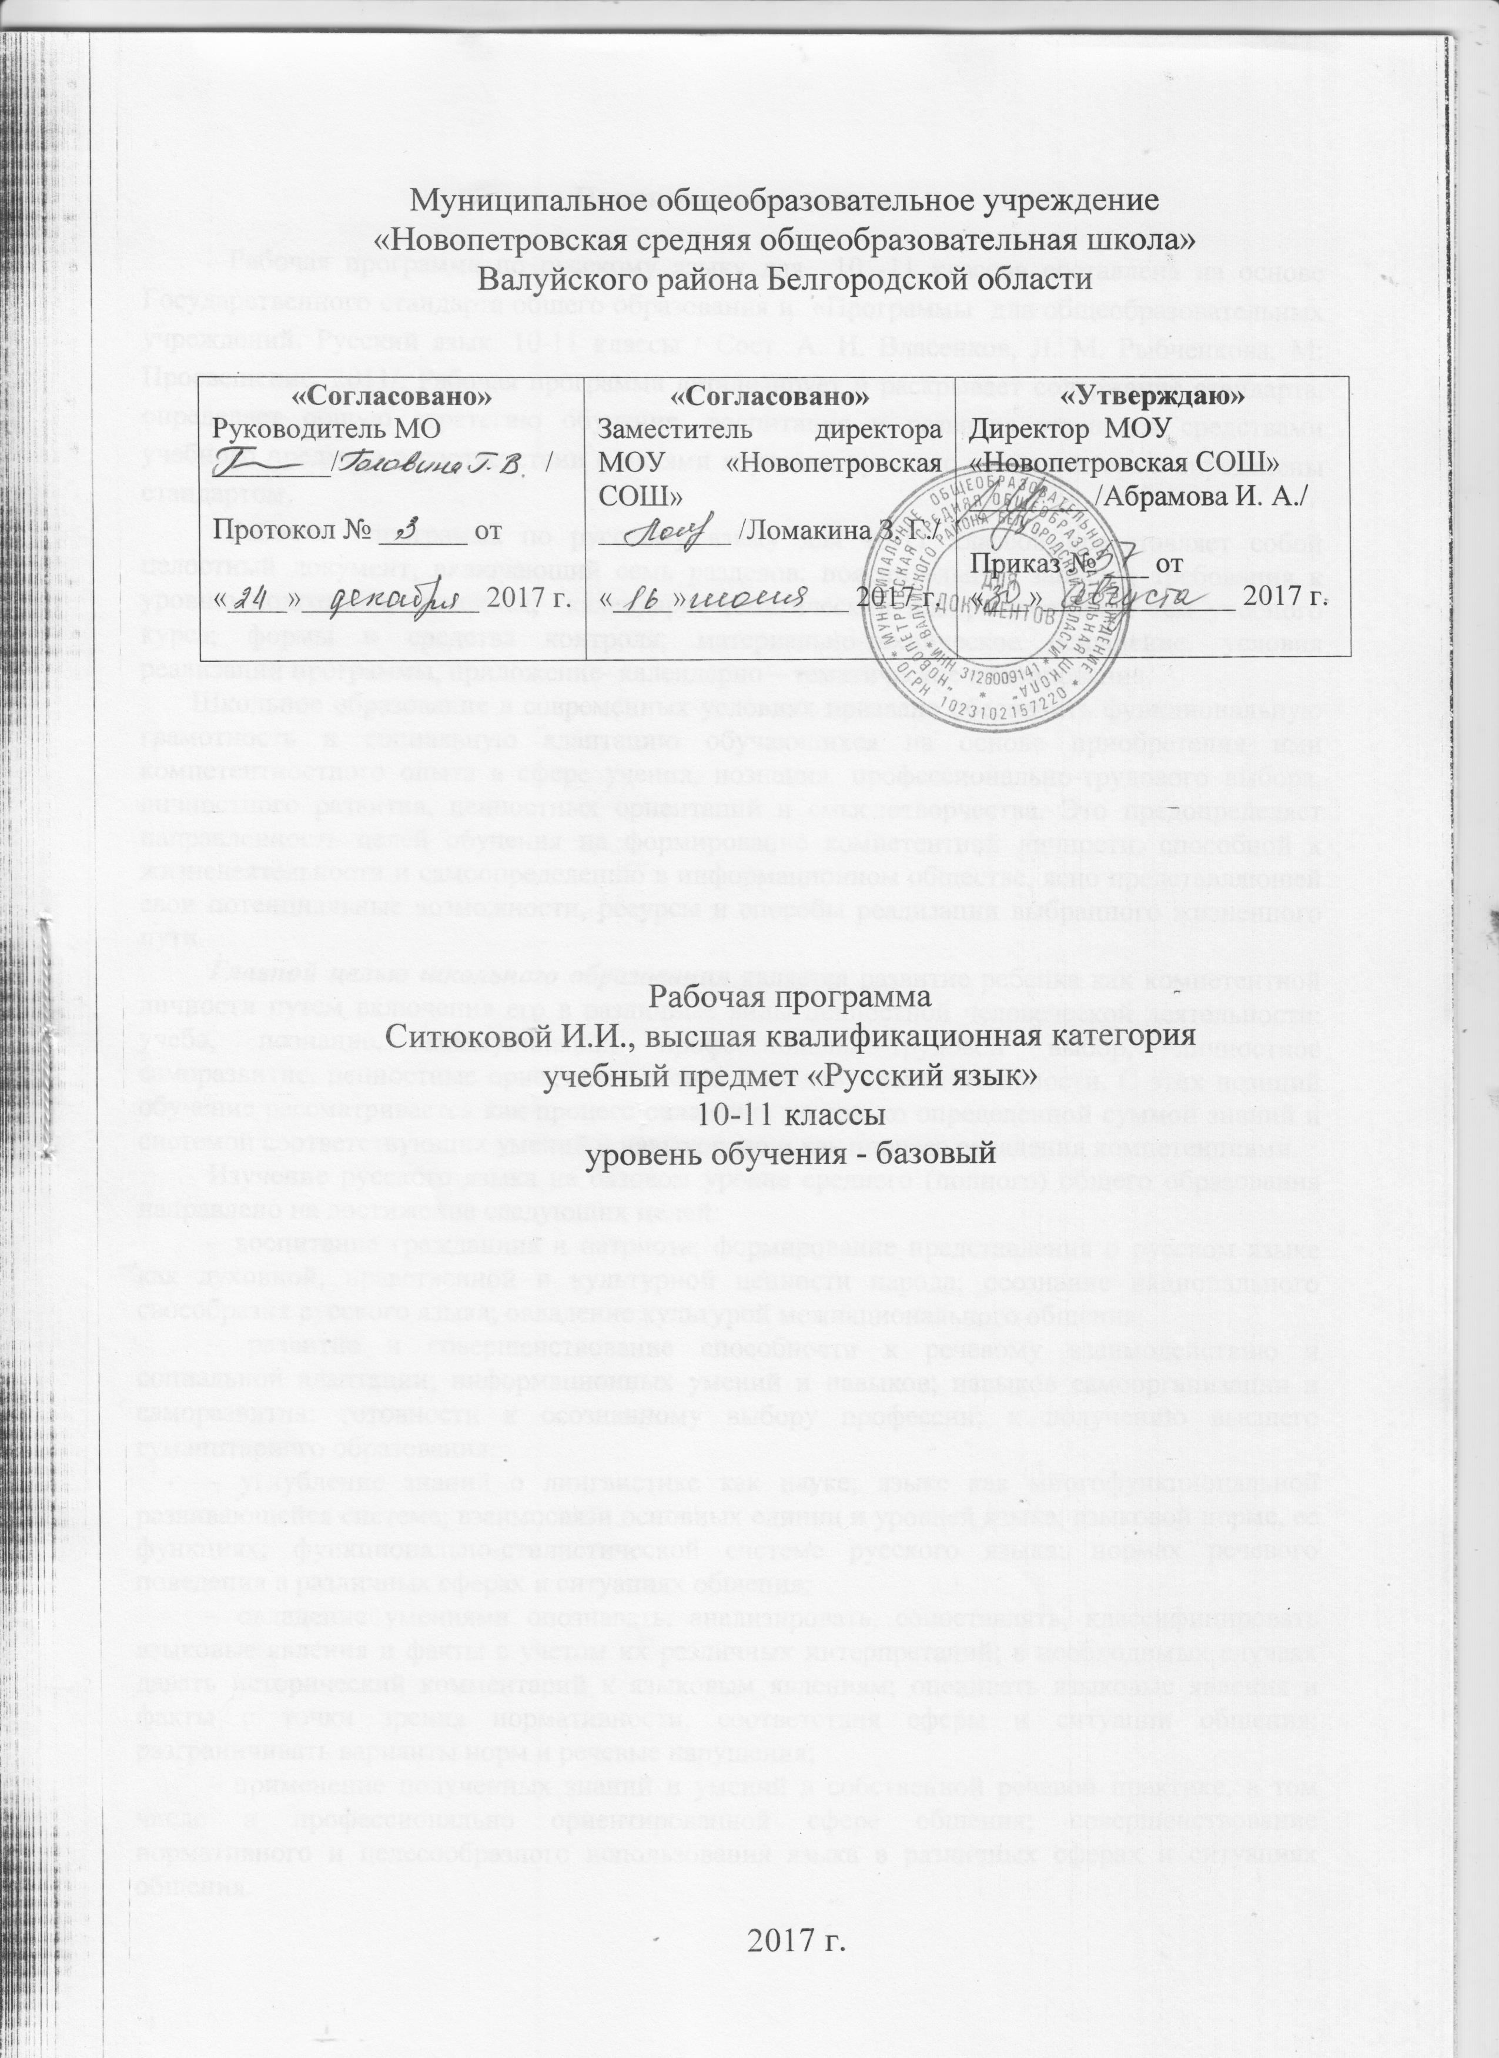 Пояснительная записка

Рабочая программа по русскому языку для 10 -11 классов составлена на основе Государственного стандарта общего образования и «Программы для общеобразовательных учреждений. Русский язык. 10-11 классы / Сост. А. И. Власенков, Л. М. Рыбченкова, М: Просвещение, 2011/. Рабочая программа детализирует и раскрывает содержание стандарта, определяет общую стратегию обучения, воспитания и развития учащихся средствами учебного предмета в соответствии с целями изучения русского языка, которые определены стандартом.
Рабочая программа по русскому языку для 10-11 классов представляет собой целостный документ, включающий семь разделов: пояснительную записку; требования к уровню подготовки учащихся; календарно-тематический план; содержание тем учебного курса; формы и средства контроля; материально-техническое оснащение, условия реализации программы, приложение- календарно – тематическое планирование.
Школьное образование в современных условиях призвано обеспечить функциональную грамотность и социальную адаптацию обучающихся на основе приобретения ими компетентностного опыта в сфере учения, познания, профессионально-трудового выбора, личностного развития, ценностных ориентаций и смыслотворчества. Это предопределяет направленность целей обучения на формирование компетентной личности, способной к жизнедеятельности и самоопределению в информационном обществе, ясно представляющей свои потенциальные возможности, ресурсы и способы реализации выбранного жизненного пути.
Главной целью школьного образования является развитие ребенка как компетентной личности путем включения его в различные виды ценностной человеческой деятельности: учеба, познание, коммуникация, профессионально-трудовой выбор, личностное саморазвитие, ценностные ориентации, поиск смыслов жизнедеятельности. С этих позиций обучение рассматривается как процесс овладения не только определенной суммой знаний и системой соответствующих умений и навыков, но и как процесс овладения компетенциями.
Изучение русского языка на базовом уровне среднего (полного) общего образования направлено на достижение следующих целей:
– воспитание гражданина и патриота; формирование представления о русском языке как духовной, нравственной и культурной ценности народа; осознание национального своеобразия русского языка; овладение культурой межнационального общения;
– развитие и совершенствование способности к речевому взаимодействию и социальной адаптации; информационных умений и навыков; навыков самоорганизации и саморазвития; готовности к осознанному выбору профессии; к получению высшего гуманитарного образования;
– углубление знаний о лингвистике как науке; языке как многофункциональной развивающейся системе; взаимосвязи основных единиц и уровней языка; языковой норме, ее функциях; функционально-стилистической системе русского языка; нормах речевого поведения в различных сферах и ситуациях общения;
– овладение умениями опознавать, анализировать, сопоставлять, классифицировать языковые явления и факты с учетом их различных интерпретаций; в необходимых случаях давать исторический комментарий к языковым явлениям; оценивать языковые явления и факты с точки зрения нормативности, соответствия сферы и ситуации общения; разграничивать варианты норм и речевые нарушения;
– применение полученных знаний и умений в собственной речевой практике, в том числе в профессионально ориентированной сфере общения; совершенствование нормативного и целесообразного использования языка в различных сферах и ситуациях общения.
На основании требований Федерального государственного образовательного стандарта общего образования 2004 г. в содержании развернутого тематического планирования предполагается реализовать актуальные в настоящее время компетентностный, личностно ориентированный, деятельностный подходы, которые определяют задачи обучения:
- углубление знаний о лингвистике как науке; языке как многофункциональной развивающейся системе;
- овладение способами познавательной деятельности, информационно-коммуникативной и рефлексивной;
- освоение коммуникативной, языковой и лингвистической (языковедческой), культуроведческой компетенций.
Компетентностный подход определяет следующие особенности предъявления содержания образования: оно представлено в виде трех тематических блоков, обеспечивающих формирование компетенций. В первом блоке представлены дидактические единицы, обеспечивающие совершенствование навыков речевого общения. Во втором – дидактические единицы, которые содержат сведения по теории использования языковых средств. Это содержание обучения является базой для развития коммуникативной компетенции учащихся. В третьем блоке представлены дидактические единицы, отражающие историю и культуру народа и обеспечивающие развитие учебно-познавательной и рефлексивной компетенций. Таким образом, тематическое планирование обеспечивает взаимосвязанное развитие и совершенствование ключевых, общепредметных и предметных компетенций.
Принципы отбора содержания связаны с преемственностью целей образования на различных ступенях и уровнях обучения, логикой внутрипредметных связей, а также с возрастными особенностями развития учащихся.
Личностная ориентация образовательного процесса выявляет приоритет воспитательных и развивающих целей обучения. Способность учащихся понимать причины и логику развития языковых процессов открывает возможность для осмысленного восприятия всего разнообразия мировоззренческих, социокультурных систем, существующих в современном мире. Система учебных занятий призвана способствовать развитию личностной самоидентификации, гуманитарной культуры школьников, их приобщению к духовной, нравственной и культурной ценности народа, усилению мотивации к социальному познанию и творчеству, воспитанию личностно и общественно востребованных качеств, в том числе гражданственности, толерантности.
Деятельностный подход отражает стратегию современной образовательной политики: необходимость воспитания человека и гражданина, интегрированного в современное ему общество, нацеленного на совершенствование этого общества. Система уроков сориентирована не столько на передачу «готовых знаний», сколько на формирование активной личности, мотивированной к самообразованию, обладающей достаточными навыками и психологическими установками к самостоятельному поиску, отбору, анализу и использованию информации. Это поможет выпускнику адаптироваться в мире, где объем информации растет в геометрической прогрессии, где социальная и профессиональная успешность напрямую зависят от позитивного отношения к новациям, самостоятельности мышления и инициативности, от готовности проявлять творческий подход к делу, искать нестандартные способы решения проблем, от готовности к конструктивному взаимодействию с людьми.

I. Планируемые результаты
В результате изучения русского языка ученик должен знать/понимать:
- связь языка и истории, культуры русского и других народов;
- смысл понятий: речевая ситуация и ее компоненты, литературный язык, языковая норма, культура речи;
- основные единицы и уровни языка, их признаки и взаимосвязь;
- орфоэпические, лексические, грамматические, орфографические и пунктуационные нормы современного русского литературного языка; нормы речевого поведения в социально-культурной, учебно-научной, официально-деловой сферах общения;
уметь:
информационно-смысловая переработка текста в процессе чтения и аудирования:
- адекватно воспринимать информацию и понимать читаемый и аудируемый текст, комментировать и оценивать информацию исходного текста, определять позицию автора;
- использовать основные виды чтения (просмотровое, ознакомительно-изучающее, ознакомительно-реферативное, сканирование и др.) в зависимости от коммуникативной задачи;
- осознавать коммуникативную цель слушания текста и в соответствии с этим организовывать процесс аудирования;
- осознавать языковые, графические особенности текста, трудности его восприятия и самостоятельно организовывать процесс чтения в зависимости от коммуникативной задачи;
- извлекать необходимую информацию из различных источников: учебно-научных текстов, справочной литературы, средств массовой информации, в том числе представленных в электронном виде на различных информационных носителях;
- свободно пользоваться справочной литературой по русскому языку;
- передавать содержание прослушанного или прочитанного текста в виде развернутых и сжатых планов, полного и сжатого пересказа, схем, таблиц, тезисов, резюме, конспектов, аннотаций, сообщений, докладов, рефератов; уместно употреблять цитирование;
- использовать информацию исходного текста других видов деятельности (при составлении рабочих материалов, при выполнении проектных заданий, подготовке докладов, рефератов);
создание устного и письменного речевого высказывания:
- создавать устные и письменные монологические и диалогические высказывания различных типов и жанров;
- формулировать основную мысль (коммуникативное намерение) своего высказывания, развивать эту мысль, убедительно аргументировать свою точку зрения;
- выстраивать композицию письменного высказывания, обеспечивая последовательность и связность изложения, выбирать языковые средства, обеспечивающие правильность, точность и выразительность речи;
- высказывать свою позицию по вопросу, затронутому в прочитанном или прослушанном тексте, давать оценку художественным особенностям исходного текста;
- владеть основными жанрами публицистики, создавать собственные письменные тексты проблемного характера на актуальные социально-культурные, нравственно-этические, социально-бытовые темы, использовать в собственной речи многообразие грамматических форм и лексическое богатство языка;
- создавать устное высказывание на лингвистические темы;
- владеть приемами редактирования текста, используя возможности лексической и
- грамматической синонимии;
- оценивать речевое высказывание с опорой на полученные речеведческие знания; анализ текста и языковых единиц:
- проводить разные виды языкового разбора;
- опознавать и анализировать языковые единицы с точки зрения правильности, точности и уместности их употребления;
- анализировать тексты различных функциональных стилей и разновидностей языка с точки зрения содержания, структуры, стилевых особенностей, эффективности достижения поставленных коммуникативных задач и использования изобразительно-выразительных средств языка;
соблюдение языковых норм и правил речевого поведения:
- применять в практике речевого общения основные орфоэпические, лексические,
- грамматические нормы современного русского литературного языка;
- соблюдать в процессе письма изученные орфографические и пунктуационные нормы;
- эффективно использовать языковые единицы в речи;
- соблюдать нормы речевого поведения в социально-культурной, учебно-научной, официально-деловой сферах общения;
- участвовать в спорах, диспутах, дискуссиях, владеть умениями доказывать, отстаивать свою точку зрения, соглашаться или не соглашаться с мнением оппонента в соответствии с этикой речевого взаимодействия;
- фиксировать замеченные нарушения норм в процессе аудирования, различать грамматические ошибки и речевые недочеты, тактично реагировать на речевые погрешности в высказываниях собеседников.

II. Содержание программы
10 класс
Общие сведения о языке (7 ч )
Язык и общество. Язык и культура. Язык и история народа. Три периода в истории русского языка: период выделения восточных славян из общеславянского единства и принятия христианства; период возникновения языка великорусской народности в XV—XVII вв.; период выработки норм русского национального языка.
Русский язык в современном мире: в международном общении, в межнациональном общении. Функции русского языка как учебного предмета.
Активные процессы в русском языке на современном этапе. Проблемы экологии языка.
Фонетика, орфоэпия, орфография (4 ч)
Обобщение, систематизация и углубление ранее приобретенных учащимися знаний и умений по фонетике, графике, орфоэпии, орфографии. Понятия фонемы, открытого и закрытого слога. Особенности русского словесного ударения. Логическое ударение. Роль ударения в стихотворной речи.
Основные нормы современного литературного произношения и ударения в русском языке. Выразительные средства русской фонетики. Благозвучие речи, звукопись как изобразительное средство.
Написания, подчиняющиеся морфологическому, фонетическому и традиционному принципам русской орфографии. Фонетический разбор.
Лексика и фразеология (4 ч)
Лексическая система русского языка. Многозначность слова. Омонимы, синонимы, антонимы. Русская лексика с точки зрения ее происхождения: исконно русские слова, старославянизмы, заимствованные слова. Русская лексика с точки зрения сферы ее употребления: диалектизмы, специальная лексика (профессионализмы, термины), арготизмы. Межстилевая лексика, разговорно-бытовая и книжная. Активный и пассивный словарный запас; архаизмы, историзмы, неологизмы. Индивидуальные новообразования, использование их в художественной речи.
Русская фразеология. Крылатые слова, пословицы и поговорки.
Нормативное употребление слов и фразеологизмов в строгом соответствии с их значением и стилистическими свойствами. Лексическая и стилистическая синонимия.
Изобразительные возможности синонимов, антонимов, паронимов, омонимов. Контекстуальные синонимы и антонимы. Градация. Антитеза.
Лексические и фразеологические словари. Лексико-фразеологический разбор.

Морфемика (состав слова) и словообразование (3 ч)
Обобщающее повторение ранее изученного. Выразительные словообразовательные средства. Словообразовательный разбор.
Морфология и орфография (5 ч)
Обобщающее повторение морфологии. Общее грамматическое значение, грамматические формы и синтаксические функции частей речи. Нормативное употребление форм слова.
Изобразительно-выразительные возможности морфологических форм.
Принципы русской орфографии. Роль лексического и грамматического разбора при написании слов различной структуры и значения.
Морфологический разбор частей речи.
Речь, функциональные стили речи (2 ч)
Язык и речь. Основные требования к речи: правильность, точность, выразительность, уместность употребления языковых средств.
Текст, его строение и виды его преобразования. Тезисы, конспект, аннотация, выписки, реферат. Анализ художественного и научно-популярного текста.
Функциональные стили речи, их общая характеристика.
Научный речи стиль (4 ч)
Назначение научного стиля речи, его признаки и разновидности (подстили). Лексические и синтаксические особенности научного стиля. Нейтральная, общенаучная и специальная лексика. Термин и терминология. Лингвистическая характеристика, анализ и классификация терминов. Толкование (раскрытие значения) терминов. Терминологические энциклопедии, словари и справочники. Термины и профессионализмы, нормы их употребления в речи. Использование учащимися средств научного стиля.

11 класс
Официально-деловой стиль речи (4ч.)
Официально-деловой стиль, сферы его использования, назначение. Основные признаки официально-делового стиля: точность, неличный характер, стандартизированность, стереотипность построения текстов и их предписывающий характер. Лексические, морфологические, синтаксические особенности делового стиля.
Основные жанры официально-делового стиля: заявление, доверенность, расписка, объявление, деловое письмо, резюме, автобиография. Форма делового документа.
Синтаксис и пунктуация (7ч.)
Обобщающее повторение синтаксиса. Грамматическая основа простого предложения, виды его осложнения, типы сложных предложений, предложения с прямой речью. Способы оформления чужой речи, цитирование.
Нормативное построение словосочетаний и предложений разных типов.
Интонационное богатство русской речи.
Принципы и функции русской пунктуации. Смысловая роль знаков препинания. Роль пунктуации в письменном общении. Факультативные и альтернативные знаки препинания. Авторское употребление знаков препинания.
Синтаксическая синонимия как источник богатства и выразительности русской речи.
Синтаксический разбор словосочетания, простого и сложного предложений, предложения с прямой речью.
Публицистический стиль речи (6 ч.)
Назначение публицистического стиля. Лексические, морфологические, синтаксические особенности публицистического стиля.
Средства эмоциональной выразительности в публицистическом стиле.
Жанры публицистики. Очерк (путевой, портретный, проблемный), эссе.
Устное выступление. Доклад, дискуссия. Ознакомление с правилами деловой дискуссии, с требованиями к её участникам.
использование учащимися средств публицистического стиля в собственной речи.
Дифференцированная работа над одним из четырёх жанров (по выбору учащихся с использованием материалов учебника).
Разговорная речь (3ч.)
Невербальные средства общения. Культура разговорной речи.
Разговорная речь, сферы ее использования, назначение. Основные признаки разговорной речи: неофициальность, экспрессивность, неподготовленность, автоматизм, обыденность содержания, преимущественно диалогическая форма. Фонетические, интонационные, лексические, морфологические, синтаксические особенности разговорной речи.
Особенности речевого этикета в официально-деловой, научной и публицистической сферах общения.
Сочинение на одну из тем (по выбору учащегося )
Язык художественной литературы (5ч.)
Общая характеристика художественного стиля (языка художественной литературы): образность, широкое использование изобразительно-выразительных средств, использование языковых средств других стилей, выражение в нем эстетической функции национального языка.
Общие сведения о языке (3 ч.)
Язык как первоэлемент художественной литературы, один из основных элементов структуры художественного произведения. Языковая личность автора в произведении. Подтекст.
Роль мастеров, художественного слова в становлении, развитии и совершенствовании языковых норм.
Выдающиеся ученые-русисты.
Повторение (6 ч)

III. Тематическое планирование

Название темы | Количество  часов  по рабочей  программе
10 класс | 35
Тема1. Общие сведения о языке | 6+1т
Тема II. Фонетика. Орфоэпия. Орфография. | 4+1р/р
Тема III. Лексика и фразеология. | 4+1р/р
Тема IV. Морфемика и словообразование. | 4
Тема V. Морфология и орфография. | 5+1р/р
Тема V/. Речь, функциональные стили речи. | 2+1р/р
Тема V//. Научный стиль речи. | 4+1т
Итого | 34 часа
11 класс | 34
Тема1. Официально-деловой стиль речи. | 3+1т
Тема II. Синтаксис и пунктуация. | 6+1р/р
Тема III. Публицистический стиль речи | 5+1р/р
Тема IV. Разговорная речь | 2ч.+1ч.
Тема V. Язык художественной литературы | 4+1к/р
Тема V/. Общие сведения о языке | 2+1р/р
Тема V//. Повторение и обобщение изученного. | 5+1т
Итого | 34 часа

